3.1.1用例图

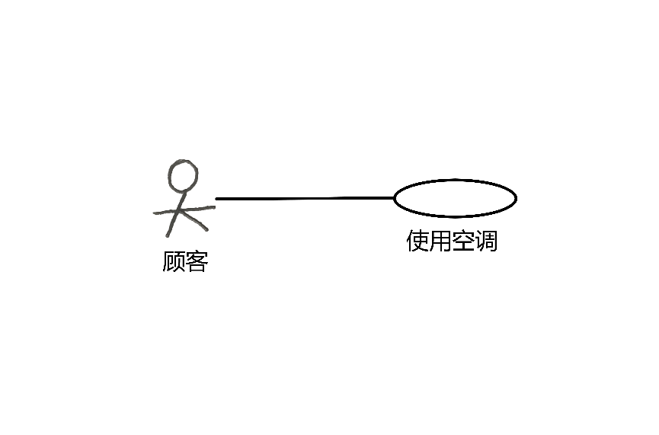

3.1.2角色定义

角色名称：顾客

角色功能：使用门卡入住客房，使用空调。

3.1.3SSD系统顺序图

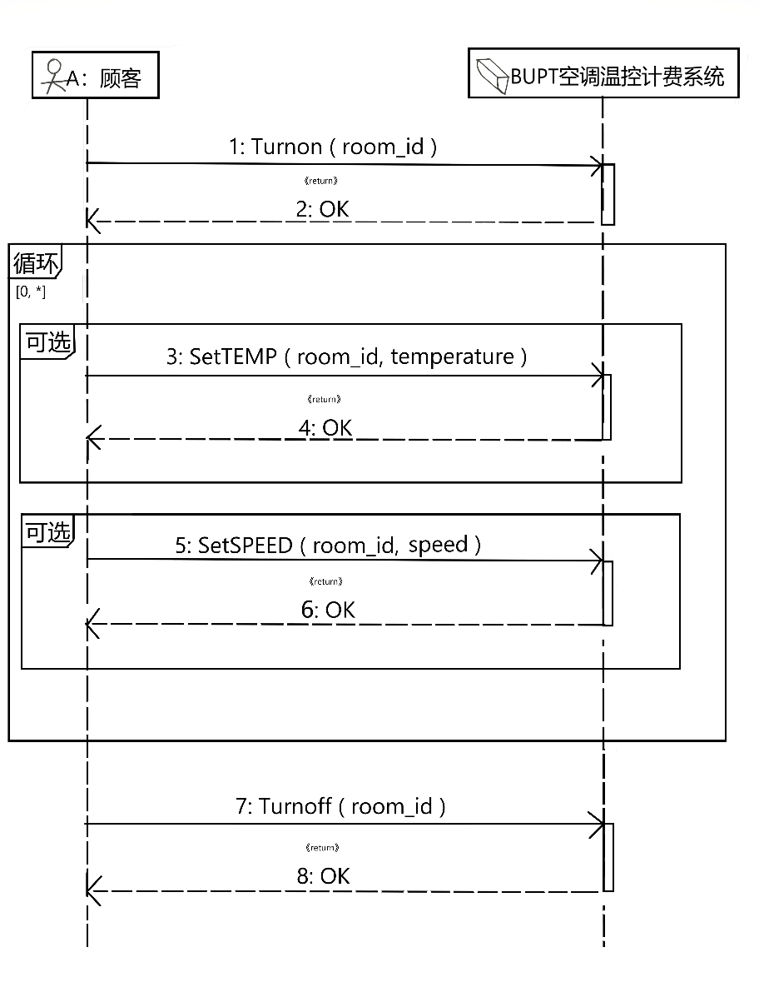

·参数说明：room_id可以唯一标识房间，temperature为目标温度，speed为设定风速

3.1.4操作契约

|  |  |  |  |
| --- | --- | --- | --- |
| 操作 | 用例 | 前置条件 | 后置条件 |
| 1.Turnon(room_id) | 启动分控机 | 客户开房成功获得房卡，可以进入对应房间；房间内分控机处于“停止”状态 | （概念类）分控机属性：分控机状态变为“启动” |
| 2.SetTEMP(room_id, temperature) | 调节温度 | 客户已经启动自己房间内的分控机，且分控机处于“启动”状态 | （概念类）分控机属性：目标温度修改为temperature所示数值 |
| 3.SetSPEED(room_id, speed) | 调节风速 | 客户已经启动自己房间内的分控机，且分控机处于“启动”状态 | （概念类）分控机属性：风速修改为speed所示大小 |
| 4.Turnoff(room_id) | 停止分控机 | 客户已经启动自己房间内的分控机，且分控机处于“启动”状态 | （概念类）分控机属性：分控机状态变为“停止” |